员工参保缴费明细自助打印操作说明
为了更好的方便参保单位和员工，即日起，参保员工可以自行登陆中心网站打印社会保险（公积金）缴费明细，实现足不出户办理相关的社保（公积金）业务。
具体操作说明如下：
参保员工可以打开中心网站（www.sipspf.org.cn）点击右上角“个人业务登陆”按键（如图1），输入个人的社保编号和密码即可进入个人业务界面。
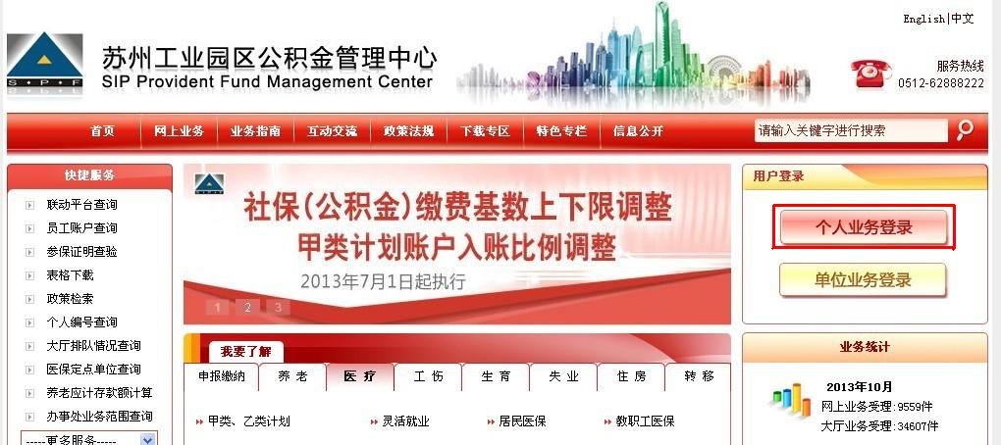
图1
点击“员工账户查询”可以进入打印参保明细的页面。（如图2）
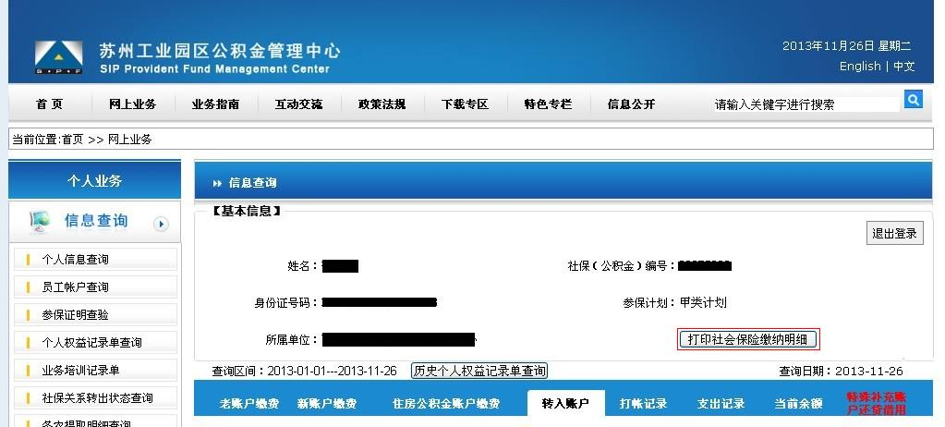
图2
点击“打印社会保险缴纳明细”即可打印含该参保员工近两年在园区缴费明细的参保证明，每份参保明细都含有一个专属的授权码，有效期为三个月，相关单位和个人可以通过授权码查验参保明细的真伪。（如图3）
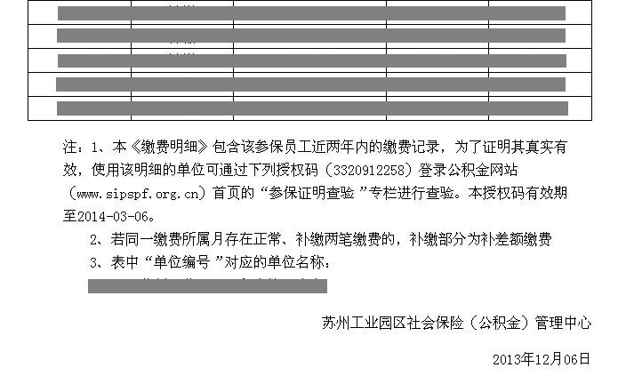
图3
相关单位和个人可以登录中心网站，点击“网上业务”——“个人网上业务”——“参保证明查验”通过输入参保员工的身份证号和专属的授权码进行参保明细真伪的查验工作。（如图4）
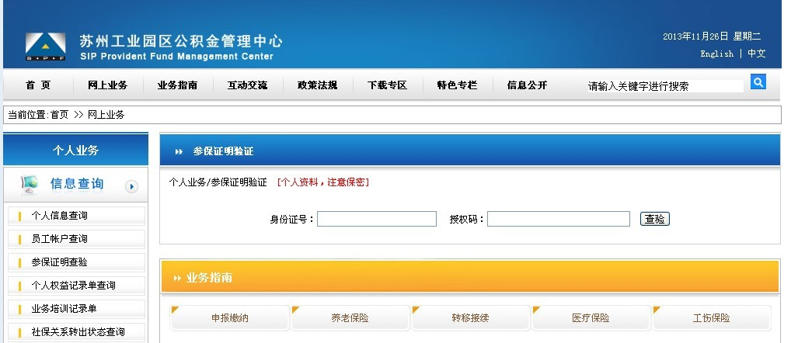
图4
如查验的身份证号和授权码为有效，网站将显示与参保明细打印件一致的内容，否则会提示“授权码无效”。
同时，参保员工也可以持会员卡至中心本部或办事网点的自助服务机打印社保（公积金）明细。通过自助服务机打印的参保明细同样具有授权码，也可至中心网站进行查验。
注：网上或自助终端打印的缴费明细需至中心或办事处柜台盖业务专用章确认。

苏州工业园区社会保险基金（公积金）管理中心
2013年12月10日

